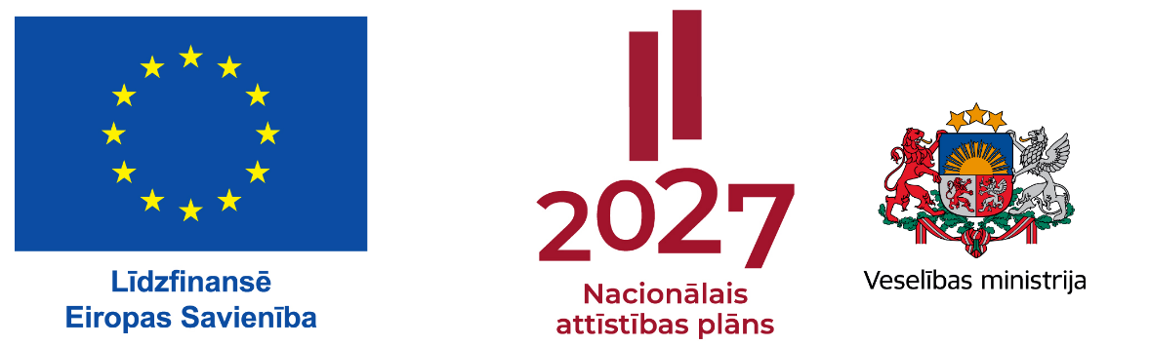

Eiropas Sociālā fonda Plus projekts Nr.4.1.2.6/1/24/I/001
“Izglītības iespēju nodrošināšana ārstniecībā iesaistītajām personām”

Profesionālās izglītības programmas veids | Neformālās izglītības programma
Neformālās izglītības programmas nosaukums | Neatliekamā medicīniskā palīdzība dzemdību laikā, t.sk. - jaundzimušā aprūpē
Mērķauditorija | Ārsts, ārsta palīgs, māsa, vecmāte
Neformālās izglītības programmas īstenošanas ilgums | 8 akadēmiskās stundas  - 2 akadēmiskās stundas teorētiskās nodarbības  - 6 akadēmiskās stundas praktiskās nodarbības
Neformālās izglītības programmas mācību norises vieta un laiks | Mācības notiks ATTĀLINĀTI/KLĀTIENĒ  2024.gada 20.jūnijā, plkst. 13:00 – 14:30 Attālināti, Zoom  29.jūnijā, plkst. 9:00 – 14:15 Klātienē, RSU Medicīnas  izglītības tehnoloģiju centrs, Anniņmuižas bulvāris 26a, Rīga
Neformālās izglītības programmas mācību vadītājs/i | Rīgas Stradiņa universitāte
Izglītības dokuments, kas apliecina neformālās izglītības programmas apgūšanu | Apliecība par neformālās izglītības programmas apguvi
Pieteikšanās kārtība un kontaktpersona/as | Pieteikties uz kursiem iespējams, aizpildot pieteikumu ESF+ projekta Nr. 4.1.2.6/1/24/I/001 vienotajā reģistrācijas sistēmā: https://www.mitto.me/rsu-macibu-programma/registreties
Neformālās izglītības programmas mērķis | Izglītības procesa rezultātā izglītojamajiem sniegt priekšstatu par neatliekamās medicīniskās palīdzības sniegšanu dzemdību laikā, tajā skaitā, jaundzimušā aprūpi, aprūpi pirmsslimnīcas etapā, kā arī sniegt zināšanas un attīstīt prasmes neatliekamās palīdzības sniegšanā grūtniecei, dzemdētājai un jaundzimušajam, lai apgūtās iemaņas praktiski pielietotu profesionālajā darbībā.
Mācību programmas tēmas | - Priekšlaicīgas dzemdības. Priekšlaicīgi dzimis jaundzimušais.  - Jaundzimušā izvērtēšana, aprūpe un stabilizācija un reanimācija.  - Jaundzimušā reanimācija – simulācija.  - Patoloģiskas dzemdības – simulācija.  - Masīva asiņošana – simulācija.  - Mātes kolapss, perimortem ķeizargrieziens.
Neformālās izglītības programmas apguves kvalitātes novērtēšana | Izglītojamie, kuri apguvuši ne mazāk kā 75% no izglītības programmas un ieguvuši nepieciešamo zināšanu un prasmju vērtējumu (nokārtojuši pārbaudījumu ar teorētisko un praktisko iemaņu vērtējumu „ieskaitīts”), saņem apliecību par neformālās izglītības programmas apguvi.

Eiropas Sociālā fonda Plus projekts Nr.4.1.2.6/1/24/I/001
“Izglītības iespēju nodrošināšana ārstniecībā iesaistītajām personām”

Atbilstoši ESF projekta prasībām, lai piedalītos mācībās:

- Jums būs nepieciešams dators, telefons vai planšete ar kameru un stabilu interneta pieslēgumu.
- Mācību laikā dalībnieka kamerai obligāti ir jābūt ieslēgtai visu laiku un dalībniekam ir jābūt redzamam kadrā!
- Kameras lietošana ir obligāta prasība!! Ja mācību laikā kameru lietot nevarat vai nevēlaties, tad mācībās piedalīties diemžēl nevarat, jo bez kameras nav iespējams nodrošināt ESF projekta prasību izpildi un līdz ar to kurss netiks ieskaitīts.
- Zoom translācijai ir jāpieslēdzas ar dalībnieka pilnu vārdu un uzvārdu, lai Jūs varētu identificēt.
- Zoom čatā dalībniekiem četras reizes dienā ir jāatsaucas uz aicinājumu apliecināt savu klātbūtni mācībās attiecīgajā brīdī

Lūdzam ņemt vērā, ka ESF+ projekta Nr. 4.1.2.6/1/24/I/001 ietvaros rīkoto mācību dalībnieks vienā dienā drīkst apmeklēt nodarbības tikai vienā mācību programmā! Ja vairākām mācību programmām pārklājas norises datumi (arī tad, ja mācības realizē dažādas institūcijas), tad drīkst apmeklēt tikai vienu programmu!

Analizējot realizēto mācību datus ir konstatēts, ka mācību dalībnieki vienlaicīgi apmeklē vairākas nodarbības (vienā dienā apmeklē vairākas mācību programmas gan pie viena, gan dažādiem rīkotājiem), Veselības ministrija brīdina, ka šī fakta konstatēšanas gadījumā VM vērsīsies sertifikācijas institūcijās ar lūgumu konkrētā mācību dalībnieka iegūtos tālākizglītības punktus neņemt vērā pie ārstniecības personas resertifikācijas.

Noderīgi!
- Informācija par Rīgas Stradiņa universitātes ESF+ projekta Nr. 4.1.2.6/1/24/I/001 ietvaros rīkotajām mācībām https://www.rsu.lv/esf-kursi
- Informācija par ESF+ projekta Nr. 4.1.2.6/1/24/I/001 un tā ietvaros rīkotajām mācībām pieejama Veselības ministrijas izveidotajā mājas lapā www.talakizglitiba.lv
- Projekta realizācijā iesaistīto institūciju kopējais mācību kalendārs attiecīgajam mēnesim pieejams http://www.talakizglitiba.lv/aktualitates/aktualitates

